中国科学技术大学
工程硕士研究生学位论文
开题报告

论文题目：一种智能合约高级语言的解释性执行系统的设计与实现

学 生 姓 名： 徐磊
学 校 导 师： 张文帅
企 业 导 师： 刘梦龙
工 程 领 域： 软件工程
领 域 代 码： 085405
研 究 方 向： 软件系统设计
所 在 院 系： 软件学院
实 习 单 位：合肥元软软件有限公司

中国科学技术大学研究生院
填表日期：2026年06月10日

说 明

- 工程硕士学位论文的开题报告是保证论文质量的一个重要环节，为了加强对工程硕士研究生培养的过程管理，规范其学位论文的开题报告，特制此表。
- 工程硕士学位论文开题报告，应该在工程硕士学位授予点或培养单位组织的学术报告会上报告，听取意见，论证后再填写此表。
- 此表一式两份经导师和培养单位负责人签字后，交培养单位研究生教学管理办公室存档。
- 工程硕士研究生在申请学位论文答辩时，必须提交该学位论文开题报告。

- 简况
研究生简况 | 学 号 |  | SA24225045 |  |  |  |  | 姓 名 | 徐磊 |  |  | 姓名拼音 | Xu Lei
研究生简况 | 性 别 |  | 男 |  | 身份证号 |  | 34052120010402161X |  |  |  |  | 出生年月 | 2001.04.02
研究生简况 | 工程领域 |  | 软件工程 |  |  |  |  |  |  |  | 研究方向 | 软件系统设计
研究生简况 | 入学时间 |  | 2024.09 |  |  | 录取方式 |  |  |  | 统考 |  | 培养方式 |  | 全日制
论文类型与性质 | 名称 | 中文 |  | 一种智能合约高级语言的解释性执行系统的设计与实现
论文类型与性质 | 名称 | 英文 |  | Design and Implementation of an Interpretive Execution System for an Advanced Smart Contract Language
论文类型与性质 | 类别 | 1．技术攻关研究 2．工程项目策划  3．工程设计或技术改造√ 4．新工艺、新材料、新设备、新产品的研制与开发
论文类型与性质 | 形式 | 1．工程设计√  2．研究论文
论文类型与性质 | 性质 | 1．应用技术研究  2．技术开发√

论文内容和意义 | 摘 要 | 随着区块链技术的发展，智能合约已成为链上资产流转、自动化协议执行和可信业务协作的重要基础设施。现有智能合约平台多依赖账户模型和通用虚拟机，能够提供较成熟的高级语言、开发工具和运行环境，但全局状态访问容易形成交易间依赖，限制并行验证能力，也增加了合约调试和安全分析的复杂度。UTXO 模型以交易输出作为状态边界，具有状态所有权清晰、输入验证相对独立、并行处理潜力较强等优势；但其底层执行环境通常以双栈脚本虚拟机为核心，缺少命名变量、通用内存和全局状态，开发者直接面向底层脚本编写复杂合约时，容易遇到栈状态难以维护、上下文数据难以组织、错误位置难以定位等工程问题。因此，围绕 UTXO 双栈虚拟机设计一套可运行、可调试、可验证的解释性执行系统，是提升此类智能合约工程化能力的重要基础。本课题拟设计并实现一套面向双栈虚拟机的 UTXO 智能合约解释性执行系统。系统主要由字节码解释执行、源码解释执行、运行时值系统、交易上下文建模、源码级调试和差分测试等模块组成。字节码解释执行模块以目标虚拟机语义为准，维护主栈、副栈、程序计数器、运行状态和错误传播规则，面向 97 个有效操作码指令建立解释映射、栈效果描述和分类执行机制；源码解释执行模块直接解释高级合约语言的抽象语法树，通过运行时值、变量槽位、词法作用域、函数调用帧和内置函数注册机制表达变量、结构体、数组、控制流和所有权状态；交易上下文模块负责把当前交易、父交易、输入输出和派生字段组织为统一运行时数据，使源码解释路径与字节码解释路径能够消费同一上下文语义。在实现方法上，本课题采用前端复用、双路径解释和结果差分的总体思路。语言前端负责导入解析、词法分析、语法分析和静态检查，为源码解释器和字节码生成器提供共享输入；源码解释路径侧重快速运行和源码级错误定位，字节码解释路径侧重复现最终脚本验证过程；调试模块通过源码位置、字节码位置、函数范围和栈状态之间的映射，支持断点、单步、调用栈查看、栈状态查看和交易数据查看；差分测试模块在同一合约、同一参数和同一上下文下比较两条执行路径的执行状态、返回值、栈顶结果、错误类别和失败位置，从而约束源码语义、编译语义和底层执行语义保持一致。本课题的工程实现将覆盖指令解释、运行时模型、上下文建模、调试器集成、编译器前端复用和自动化测试等环节。预期成果是在保持 UTXO 模型并行验证优势和底层脚本语义边界的同时，降低开发者编写、运行、测试和定位智能合约问题的门槛，形成可复现、可扩展、可验证的智能合约解释执行平台，并为后续论文实验中的正确性评估、调试有效性评估和执行开销分析提供支撑。
论文内容和意义 | 主题词 | 主题词数量不多于三个，主题词之间空一格（英文用“/ ”分隔）
论文内容和意义 | 主题词 | 中文 | 区块链 智能合约 解释执行
论文内容和意义 | 主题词 | 英文 | Blockchain/Smart Contract/Interpretive Execution

二、选题依据
- 阐述选题背景，研究意义，或工程设计的价值和意义，该选题国内外技术应用现状和发展趋势，选题的先进性和实用性。
1.1选题背景
智能合约是运行在区块链网络上的自动执行程序。它依赖区块链的共识机制、不可篡改账本和密码学验证能力，将协议条款转化为可重复执行的链上逻辑。相比传统中心化系统，智能合约可以减少对第三方中介的依赖，使资产转移、条件支付、多方协作和链上治理等业务具备更强的透明性与可验证性。
当前智能合约生态以账户模型平台最为成熟。以太坊通过 EVM 和 Solidity 建立了完整的智能合约开发体系，Move 等新型语言进一步引入资源类型和所有权约束以提升资产安全性。这类平台的共同特点是提供全局状态访问能力：合约可以读取和改写链上存储，业务表达直观，工具链成熟。但账户模型下多个交易可能访问同一合约状态，交易执行顺序会影响最终结果，节点在并行处理时需要分析或协调状态冲突。对于高并发场景，这种全局状态依赖会影响系统吞吐量和可扩展性。
UTXO 模型采用不同的状态组织方式。每个未花费交易输出都是独立状态单元，交易通过消耗旧 UTXO 并创建新 UTXO 完成状态迁移。一个输入能否花费，主要取决于该输入提供的解锁数据与前序输出中的锁定脚本是否匹配。因此，在没有共享输入冲突的情况下，不同 UTXO 的验证可以天然并行。该模型有利于构建边界清晰、验证独立、易于并行处理的合约系统。
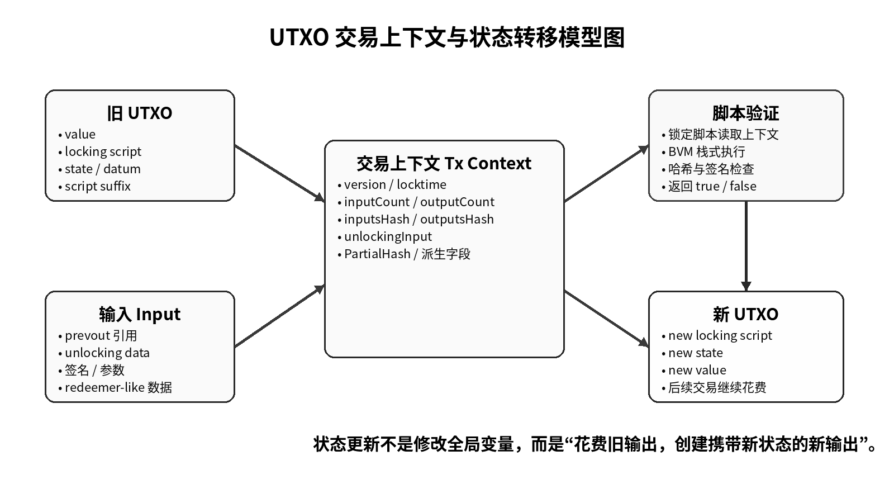
图1-1 UTXO交易上下文与状态转移模型图
但是，UTXO 智能合约缺少账户模型中那种直接的全局状态执行环境。其底层验证通常依赖 BVM（Bitcoin Virtual Machine）一类双栈脚本虚拟机：解锁脚本先把用户提供的数据推入主栈，锁定脚本随后对这些数据进行哈希、比较、签名验证、条件分支和主副栈转移等操作。虚拟机只认识字节码、主栈、副栈和程序计数器，不认识高级语言中的变量、结构体、数组、函数和作用域。
这使得“解释性执行系统”成为 UTXO 合约工程化中的关键部件。开发者不仅需要编译器把高级语言转为脚本，还需要一个可信的本地解释执行环境来回答以下问题：脚本执行到某条指令时主栈和副栈分别是什么状态；交易上下文数据通过OP_PUSH_META被如何压入栈；经过 OP_PARTIAL_HASH 裁剪的数据是否仍能得到正确哈希；某次验证失败到底发生在源码中的哪一行；源语言中的变量和结构体字段如何对应到底层栈元素。缺少解释性执行系统，开发者往往只能在链上或底层脚本跟踪中观察真假结果，难以高效定位错误。
因此，如何围绕双栈虚拟机设计一套可复用、可调试、可验证的智能合约解释性执行系统，是 UTXO 智能合约平台从“能生成脚本”走向“能可靠开发和测试”的关键问题。本课题选择面向双栈虚拟机的 UTXO 智能合约解释性执行系统作为研究对象，具有明确的工程需求和现实价值。
进一步看，本课题关注的并不是重新设计一套脱离链上语义的高级语言运行时，而是在现有 .ct 合约语言、BVM 字节码和调试器基础上补齐“本地解释执行”这一工程环节。课题的基本边界包括三点：其一，字节码解释性执行系统必须以目标 BVM 指令语义为准，不能为了源码层便利而改变主栈、副栈和验证失败规则；其二，AST 解释性执行系统应服务于快速运行、错误定位和语义对照，其运行结果需要通过差分测试向字节码解释性执行系统靠拢；其三，交易上下文、所有权状态和源码调试信息应成为解释性执行系统的一等运行数据，而不是仅存在于编译日志或人工推导中。通过明确上述边界，可以避免课题泛化为通用编译器或通用虚拟机研究，使研究对象始终落在 UTXO 智能合约开发工具链的核心缺口上。
1.2工程设计价值意义
本课题的工程价值主要体现在以下几个方面。
第一，提供可信的本地执行环境。解释性执行系统能够在个人计算机上模拟 BVM 的主栈、副栈、程序计数器、交易上下文和指令执行过程，使开发者在部署合约前即可验证锁定脚本与解锁数据是否匹配，降低链上试错成本。
第二，降低 UTXO 智能合约调试门槛。原生脚本执行失败时通常只能得到验证失败结果，难以知道哪条指令、哪份数据或哪个源码变量导致错误。本课题通过解释性执行系统与调试信息的结合，提供断点、单步、栈查看、调用栈查看和源码行定位，使底层栈状态可以被解释为开发者熟悉的变量和函数上下文。
第三，支撑可裁剪交易上下文的验证。UTXO 合约常需要引用当前交易、父交易或祖辈交易数据，若直接把完整交易数据放入解锁脚本，容易造成交易体积膨胀。解释性执行系统通过实现 OP_PUSH_META、OP_PARTIAL_HASH 等交易上下文相关指令，可以验证分层哈希、部分哈希和上下文数据裁剪策略的正确性，为降低合约交易体积提供执行基础。
第四，完善源语言运行时语义。仅有字节码解释性执行系统可以验证最终脚本，但错误信息仍偏底层。本课题进一步设计 AST 解释性执行系统，直接解释 .ct 源语言中的变量、结构体、数组、函数、if/else、Range 循环和内置函数，使开发者能够在源码层快速运行合约逻辑，并通过差分测试与字节码解释性执行系统对齐行为。
第五，提高合约安全性和可维护性。双栈虚拟机中的数据通常被操作码弹出后即不复存在。解释性执行系统在运行时显式维护变量所有权状态、存储位置和生命周期，可与编译期所有权检查共同发现 use-after-consume、use-after-delete、栈下溢、类型不匹配和验证失败等问题。
第六，形成可扩展的工程平台。UTXO_Interpreter 工程载体已经具备 Lexer、Parser、AST、Pass Manager、静态分析、字节码生成、BVM 模拟器和 CLI 调试器等模块基础。课题将在此基础上把解释性执行系统能力系统化，形成字节码解释性执行系统、源语言解释性执行系统、调试器和测试框架协同工作的开发平台。
从工程落地角度看，本课题的意义还体现在可验收性较强。解释性执行系统是否有效，可以通过基础指令覆盖率、典型合约执行通过率、AST 与字节码执行一致性、调试断点命中率、错误定位准确性和执行开销等指标进行评估。与只停留在概念层面的工具方案不同，本课题依托已有代码库、合约样例和回归测试，能够形成可运行程序、测试脚本、用户手册、实验数据和论文论证之间的闭环。
1.3国内外技术应用现状
智能合约概念最早由 Nick Szabo 提出，随后在比特币系统中以有限脚本能力出现。比特币脚本的主要目标是交易验证，其执行模型简洁、安全边界清晰，但表达能力和开发体验有限。开发者通常需要直接编写操作码，难以承载复杂业务逻辑。
以太坊的出现推动了智能合约的大规模应用。EVM 提供了较完整的执行环境，Solidity 以高级语言形式支持合约状态、函数、事件和库，配套 Remix、Hardhat、Foundry 等工具链，显著提升了开发效率。EVM 本身就是一套面向账户模型的栈式虚拟机，相关生态已经形成字节码解释、调试跟踪、Gas 估算和源码映射等成熟工具能力。Vyper 采用类 Python 风格，强调简单性和可审计性。Move 则从资源安全出发，在语言层面对资产的复制、移动和销毁进行约束。
但是，上述主流语言大多服务于账户模型或自定义虚拟机，其内存模型、状态模型和调用模型与 UTXO 双栈脚本存在根本差异。EVM 具有栈、内存和持久化存储，Move VM 具有资源类型和模块系统；而 BVM 类执行环境主要由主栈、副栈和有限操作码组成，不具备通用内存和全局状态。将账户模型虚拟机的解释性执行系统和调试器设计直接迁移到 UTXO 场景并不可行。
在 UTXO 高级语言方面，sCrypt 及其 TypeScript 版本 sCrypt-ts 是较具代表性的工程实践。sCrypt 将比特币脚本抽象为 TypeScript 风格的合约语言，支持函数、类型和合约结构，改善了原生脚本的开发体验。但 UTXO 合约在交易上下文、脚本体积、祖辈交易数据验证和源码级调试方面仍面临工程挑战。Ivy、Simplicity 等方案分别从谓词式语言和形式化可验证语言角度探索比特币合约开发，但工程普及程度、调试体验和与现有 UTXO 脚本生态的结合仍有差异。
国内区块链平台和联盟链项目在智能合约工程化方面积累了较多实践，重点通常集中在账户模型合约运行、合约安全审计、跨链互操作和业务系统集成。对于 UTXO 模型下的脚本合约，公开工具更多面向交易构造、脚本模板或操作码级验证，较少提供从高级语言源码、交易上下文到双栈执行轨迹的一体化解释体验。这说明本课题既可以吸收通用解释性执行系统、编译器和调试器的成熟方法，也需要针对 UTXO 脚本验证场景重新设计运行时数据结构和调试视图。
近年来，UTXO 与扩展 UTXO 模型中的智能合约语言和验证工具也逐渐受到关注。一些工程实践尝试用更接近高级程序设计语言的形式描述比特币脚本合约，降低了直接书写操作码的难度；部分形式化语言强调组合性和可验证语义，试图在表达能力与安全性之间取得平衡；还有平台围绕扩展 UTXO 模型构建合约语言及相关验证工具，使 UTXO 状态组织方式能够承载更复杂的链上逻辑。这些探索说明，UTXO 模型并非只能停留在简单支付脚本层面，而是可以通过高级语言、运行时约束和工具链支持扩展到更复杂的业务场景。
但是，上述方案对本课题仍不能直接替代。一方面，账户模型工具链中的调试器往往围绕全局状态、合约存储和调用栈展开，而 UTXO 脚本验证更强调输入输出边界、解锁数据、锁定脚本、双栈变化和交易上下文哈希。另一方面，形式化语言和验证框架虽然能够提高语义可信度，但工程接入门槛较高，开发者仍需要一套日常可用的解释运行、错误报告和源码调试工具。因此，本课题的价值不在于重复构造一门通用语言，而在于结合智能合约高级语言、BVM 字节码和系统化测试框架，补齐 UTXO 合约从源码到脚本验证之间的解释执行与调试环节。
在解释性执行系统和调试器方面，通用语言已有 CPython、JVM、WebAssembly runtime、GDB、LLDB、PDB 等成熟方案，EVM 生态也有 Remix Debugger 和 Hardhat 调试能力。相比之下，面向 UTXO 双栈脚本的工具更多停留在操作码级跟踪，往往只能展示脚本指令和栈变化，难以还原高级语言变量、函数调用、源码行和交易上下文。对于希望以高级语言开发 UTXO 合约的场景，解释性执行系统与源码级调试能力仍是明显短板。
综上，国内外已有研究和工程实践证明了智能合约高级语言、虚拟机解释执行、所有权约束和调试工具的重要性。但面向 UTXO 双栈虚拟机的字节码解释性执行系统、源语言 AST 解释性执行系统、交易上下文指令、栈所有权运行时和调试器的一体化平台仍具有研究和实现空间。
1.4选题先进性和实用性
本课题的先进性体现在将字节码解释、源语言解释、双栈运行时、交易上下文验证和源码级调试统一到同一工程平台中。
在执行模型层面，课题以 BVM 双栈虚拟机为基础，解释性执行系统直接维护主栈、副栈、PC、调用栈、运行状态和交易上下文。相比只生成脚本的编译器，解释性执行系统可以复现合约验证过程；相比只显示操作码的跟踪工具，解释性执行系统可以进一步结合调试信息和源语言运行时，向开发者展示源码层语义。
在交易上下文层面，课题关注 UTXO 合约特有的解锁脚本、锁定脚本和上下文数据验证问题。通过支持 OP_PUSH_META、OP_PARTIAL_HASH 等指令，解释性执行系统能够模拟当前交易元数据入栈、输入输出哈希验证、部分哈希恢复和可裁剪上下文计算，为解决合约交易体积膨胀问题提供实验平台。
在源语言层面，课题面向 .ct 类 Python 合约语言建立 AST 解释性执行系统。运行时值系统支持整数、布尔、字节、字符串、数组、结构体和内置对象；运行时环境支持词法作用域、函数调用、合约成员和库函数；所有权状态支持 Clone、Delete、Keep、SetAlt、SetMain 等栈语义原语。该设计既保留高级语言可读性，又不回避底层栈式执行的约束。
在验证方法层面，课题采用 AST 解释性执行系统与字节码解释性执行系统差分测试。对同一合约源码、函数参数和交易上下文，分别运行源语言解释性执行系统和编译后字节码解释性执行系统，并比较成功状态、错误类型、返回值、主栈栈顶、副栈状态和验证失败位置。这种方法能够发现源语言运行时、字节码生成器和 BVM 指令解释中的语义偏差。
本课题具有较强实用性。UTXO_Interpreter 工程载体已经具备基础形态，包含合约样例、标准库、文档、BVM 模拟器、CLI 调试器和回归测试。后续工作可以在该工程载体基础上产品化字节码运行入口，补齐 AST 解释性执行系统运行时，完善调试信息映射，整理评测数据，并最终输出可运行的软件平台和工程硕士论文。
1.5选题的技术难度和工作量
本课题的技术难度主要体现在以下方面。
第一，双栈指令解释必须精确复现目标虚拟机语义。解释性执行系统需要处理主栈和副栈的压入、弹出、复制、滚动、交换、条件执行、验证失败、哈希计算、签名检查和程序计数器变化。任何一条指令的栈效果不一致，都可能导致合约验证结果错误。
第二，交易上下文指令具有 UTXO 场景复杂性。OP_PUSH_META 需要根据参数将版本号、输入计数、输出计数、输入哈希、输出哈希和当前解锁输入等数据推入栈；OP_PARTIAL_HASH 需要根据原始数据大小、部分哈希和剩余数据恢复最终哈希。解释性执行系统必须明确输入格式、字节序、哈希边界和错误报告。
第三，源语言解释性执行系统需要建立新的运行时模型。当前编译器中的 Scope、SymbolTable 和 OpStack 主要服务于编译期栈布局，不适合作为源语言运行时环境。AST 解释性执行系统需要重新设计 RuntimeValue、RuntimeSlot、Environment、RuntimeContext 和 BuiltinRegistry，同时与现有语法、类型和内置函数保持一致。
第四，所有权系统需要同时服务编译期和运行期。变量、数组元素、结构体字段和合约成员数据具有不同生命周期；Clone、Delete、SetAlt、SetMain、Keep 等原语会改变值的可用性和存储位置。解释性执行系统需要在运行时暴露这些状态变化，并与编译期预分析规则相互印证。
第五，源码级调试需要反向解释执行状态。BVM 执行时只认识字节码和栈，调试器要将 PC、指令、栈位置、函数范围和源码行重新关联，还要支持断点解析、单步进入、单步跳过、跳出函数、调用栈展示和交易数据加载。
第六，实验评估需要构建可复现基准。论文需要证明解释性执行系统在正确性、覆盖能力、调试能力、错误定位和性能开销上的价值，因此需要整理典型合约、自动化测试脚本、差分测试指标和解释执行统计数据。
从工作量看，本课题既包含解释性执行系统和虚拟机实现，也包含编译器前端复用、运行时模型设计、CLI 工具、调试器集成、测试用例、文档和实验评估。课题范围完整，难度适中，适合作为工程硕士学位论文。
- 主要参考文献（列出作者、论文名称、期刊名称、出版年月）。
- Nakamoto S. Bitcoin: A Peer-to-Peer Electronic Cash System[R]. 2008.
- Buterin V. Ethereum: A Next-Generation Smart Contract and Decentralized Application Platform[R]. Ethereum Foundation, 2014
- Wood G. Ethereum: A Secure Decentralised Generalised Transaction Ledger[R]. Ethereum Project Yellow Paper, Shanghai Version efc5f9a, 2025-02-04.
- Szabo N. Smart Contracts: Building Blocks for Digital Markets[EB/OL]. 1996.
- O'Connor R. Simplicity: A New Language for Blockchains[C]//Proceedings of the 2017 Workshop on Programming Languages and Analysis for Security. New York: ACM, 2017: 107-120. DOI: 10.1145/3139337.3139340.
- Blackshear S, Cheng E, Dill D L, Gao V, Maurer B, Nowacki T, et al. Move: A Language With Programmable Resources[R]. Libra Association, 2019.
- Koopman P J Jr. Stack Computers: The New Wave[M]. Chichester: Ellis Horwood, 1989.
- Aho A V, Lam M S, Sethi R, Ullman J D. Compilers: Principles, Techniques, and Tools[M]. 2nd ed. Boston: Addison-Wesley, 2006.
- Pierce B C. Types and Programming Languages[M]. Cambridge, MA: MIT Press, 2002.
- Jung R, Jourdan J H, Krebbers R, Dreyer D. RustBelt: Securing the Foundations of the Rust Programming Language[J]. Proceedings of the ACM on Programming Languages, 2018, 2(POPL): Article 66. DOI: 10.1145/3158154.
- Luu L, Chu D H, Olickel H, Saxena P, Hobor A. Making Smart Contracts Smarter[C]//Proceedings of the 2016 ACM SIGSAC Conference on Computer and Communications Security. ACM, 2016: 254-269. DOI: 10.1145/2976749.2978309.
- Atzei N, Bartoletti M, Cimoli T. A Survey of Attacks on Ethereum Smart Contracts (SoK)[C]//Principles of Security and Trust. Springer, 2017: 164-186. DOI: 10.1007/978-3-662-54455-6_8.
- Hildenbrandt E, Saxena M, Rodrigues N, Zhu X, Daian P, Guth D, Moore B M, Park D, Zhang Y, Stefanescu A, Rosu G. KEVM: A Complete Formal Semantics of the Ethereum Virtual Machine[C]//2018 IEEE 31st Computer Security Foundations Symposium (CSF). IEEE, 2018: 204-217. DOI: 10.1109/CSF.2018.00022.
- Bartoletti M, Marchesin R, Zunino R. Secure Compilation of Rich Smart Contracts on Poor UTXO Blockchains[C]//2024 IEEE 9th European Symposium on Security and Privacy (EuroS&P). IEEE, 2024: 235-267. DOI: 10.1109/EuroSP60621.2024.00021.
- Maddaloni D, Marchesin R, Zunino R. How To Save Fees in Bitcoin Smart Contracts: A Simple Optimistic Off-Chain Protocol[J]. Blockchain: Research and Applications, 2025: 100365. DOI: 10.1016/j.bcra.2025.100365.
- Vinogradova P, Melkonian O, Wadler P, Chakravarty M, Krijnen J, Jones M P, et al. Structured Contracts in the EUTxO Ledger Model[C]//5th International Workshop on Formal Methods for Blockchains (FMBC 2024). OASIcs, 2024, 118: 10:1-10:19. DOI: 10.4230/OASIcs.FMBC.2024.10.
- Knispel A, Melkonian O, Chapman J, Hill A, Jaeger J, DeMeo W, et al. Formal Specification of the Cardano Blockchain Ledger, Mechanized in Agda[C]//5th International Workshop on Formal Methods for Blockchains (FMBC 2024). OASIcs, 2024, 118: 2:1-2:18. DOI: 10.4230/OASIcs.FMBC.2024.2.
- Krijnen J O G, Chakravarty M M T, Keller G, Swierstra W. Translation Certification for Smart Contracts[J]. Science of Computer Programming, 2024, 233: 103051. DOI: 10.1016/j.scico.2023.103051.
- Bartoletti M, Benetollo L, Bugliesi M, et al. Smart Contract Languages: A Comparative Analysis[J]. Future Generation Computer Systems, 2025, 164: 107563. DOI: 10.1016/j.future.2024.107563.
- Olivieri L, Spoto F. Software Verification Challenges in the Blockchain Ecosystem[J]. International Journal on Software Tools for Technology Transfer, 2024, 26(4): 431-444. DOI: 10.1007/s10009-024-00758-x.

三、课题内容及具体方案
- 课题内容
本课题旨在研究并实现一个面向双栈虚拟机的 UTXO 智能合约解释性执行系统。系统核心由语言前端、静态分析、字节码生成、BVM 字节码解释性执行系统、源语言 AST 解释性执行系统、CLI 调试器和测试评测体系组成。开发者编写 .ct 合约源文件后，可以选择编译为 BVM 字节码并由字节码解释性执行系统执行，也可以在源语言解释模式下直接运行合约函数；调试器在解释执行过程中提供源码、字节码、栈和交易上下文的统一观察能力。
本课题主要包含以下研究与实现内容。
1. 设计并实现 BVM 字节码解释性执行系统。解释性执行系统维护主栈、副栈、程序计数器、调用栈、运行状态和交易上下文，支持常见栈操作、算术运算、比较运算、逻辑运算、控制流、哈希、签名验证和交易上下文指令，能够执行编译生成的锁定脚本。
2. 设计并实现交易上下文解释机制。针对 UTXO 合约对当前交易、父交易和相关输入输出数据的引用需求，解释性执行系统支持 OP_PUSH_META、OP_PARTIAL_HASH 等指令，完成元数据入栈、输入输出哈希验证、部分哈希恢复和可裁剪上下文执行。
3. 设计并实现源语言 AST 解释性执行系统。解释性执行系统直接执行 .ct 语言中的字面量、变量、表达式、赋值、函数调用、结构体、数组、字段访问、索引访问、if/else、Range 循环和返回语句，提供比字节码解释性执行系统更接近源码的运行和错误报告能力。
4. 设计并实现运行时值系统和作用域环境。建立 RuntimeValue 表达整数、布尔、字节、字符串、数组、结构体和内置对象；建立 RuntimeSlot 表达值、声明类型、所有权状态和存储位置；建立 Environment 和 RuntimeContext 管理变量绑定、函数帧、合约成员、库函数和交易数据。
5. 设计并实现运行时所有权模型。解释性执行系统需要模拟 Clone、Delete、Keep、SetAlt、SetMain 等原语的运行时语义，检查变量重复使用、删除后使用、消费后使用、主副栈位置错误等问题，并与编译期静态分析形成互补。
6. 复用并整理编译器前端和字节码生成流程。语言前端包括导入解析、词法分析、语法分析和 AST 构建；静态分析包括符号收集、类型检查、所有权预分析和常量折叠；字节码生成器负责输出可由 BVM 字节码解释性执行系统运行的目标脚本。
7. 完善 CLI 调试器和非交互式运行入口。调试器支持断点、单步进入、单步跳过、跳出函数、继续执行、栈查看、调用栈查看、字节码查看和交易数据加载；非交互式运行入口支持指定函数、传入参数、加载交易上下文并输出最终执行状态。
8. 构建解释性执行系统测试与评测体系。围绕基础语法、函数、结构体、数组、内置函数、交易上下文指令、复杂合约和调试器行为建立测试集；通过 AST 解释性执行系统与字节码解释性执行系统差分测试评估语义一致性，通过执行统计评估解释性执行系统性能和调试可用性。
归纳起来，课题需要回答三个核心问题。第一，如何在本地准确复现 UTXO 合约“解锁数据入栈、锁定脚本验证、主栈结果判定”的执行过程，并把交易上下文和特殊操作码纳入统一运行模型。第二，如何把源码中的变量、结构体、数组、函数调用和所有权变化解释为开发者可理解的运行时状态，同时不掩盖底层双栈语义。第三，如何通过调试器和差分测试证明 AST 解释性执行系统、字节码解释性执行系统和编译器后端之间具有足够一致的行为。后续系统设计、模块实现和实验评估都围绕这三个问题展开。
- 系统需求分析（应用软件工程专业描述工具描述）
2.1功能需求
字节码解释功能：系统应能执行编译生成的 BVM 字节码。解释性执行系统应维护主栈、副栈、PC、调用栈和运行状态，支持脚本推送、栈操作、算术比较、逻辑控制、哈希计算、签名验证、验证失败处理和错误报告。
交易上下文功能：系统应能加载并表示交易数据，支持版本号、锁定时间、输入计数、输出计数、输入哈希、输出哈希和当前解锁输入等字段。解释性执行系统应支持 OP_PUSH_META 将交易元数据推入栈，支持 OP_PARTIAL_HASH 计算裁剪数据对应的完整哈希。
源语言解释功能：系统应能直接解释 .ct 合约源码中的高级语法，包括变量声明、赋值、表达式、函数调用、私有函数、库函数、结构体、数组、字段访问、索引访问、条件语句、循环语句和返回语句。解释性执行系统应能够返回运行结果或报告源码位置明确的运行时错误。
运行时环境功能：系统应提供运行时值系统、作用域链、函数帧、合约成员对象和内置对象。变量应具有声明类型、当前值、所有权状态和主副栈存储位置，便于解释性执行系统模拟 UTXO 脚本中的消费语义。
编译支撑功能：系统应继续支持将 .ct 源文件转换为 BVM 字节码。编译过程包括导入解析、词法分析、语法分析、符号收集、语义分析、所有权检查、静态信息生成、字节码生成、字节码优化和结果导出。该功能为字节码解释性执行系统和差分测试提供输入。
调试功能：系统应支持源码级断点、函数断点、单步进入、单步跳过、跳出函数、继续执行、栈查看、调用栈查看、字节码查看和交易上下文加载。调试器应能把当前 PC 映射回源码行，并向开发者展示主栈与副栈状态。
差分测试功能：系统应能对同一合约在 AST 解释性执行系统和字节码解释性执行系统下分别运行，比较执行成功与否、错误类型、返回值、主栈栈顶、副栈状态、执行指令数和验证失败位置，用于发现解释性执行系统、编译器或虚拟机语义偏差。
系统主要参与者与功能边界如图 2-1 所示。
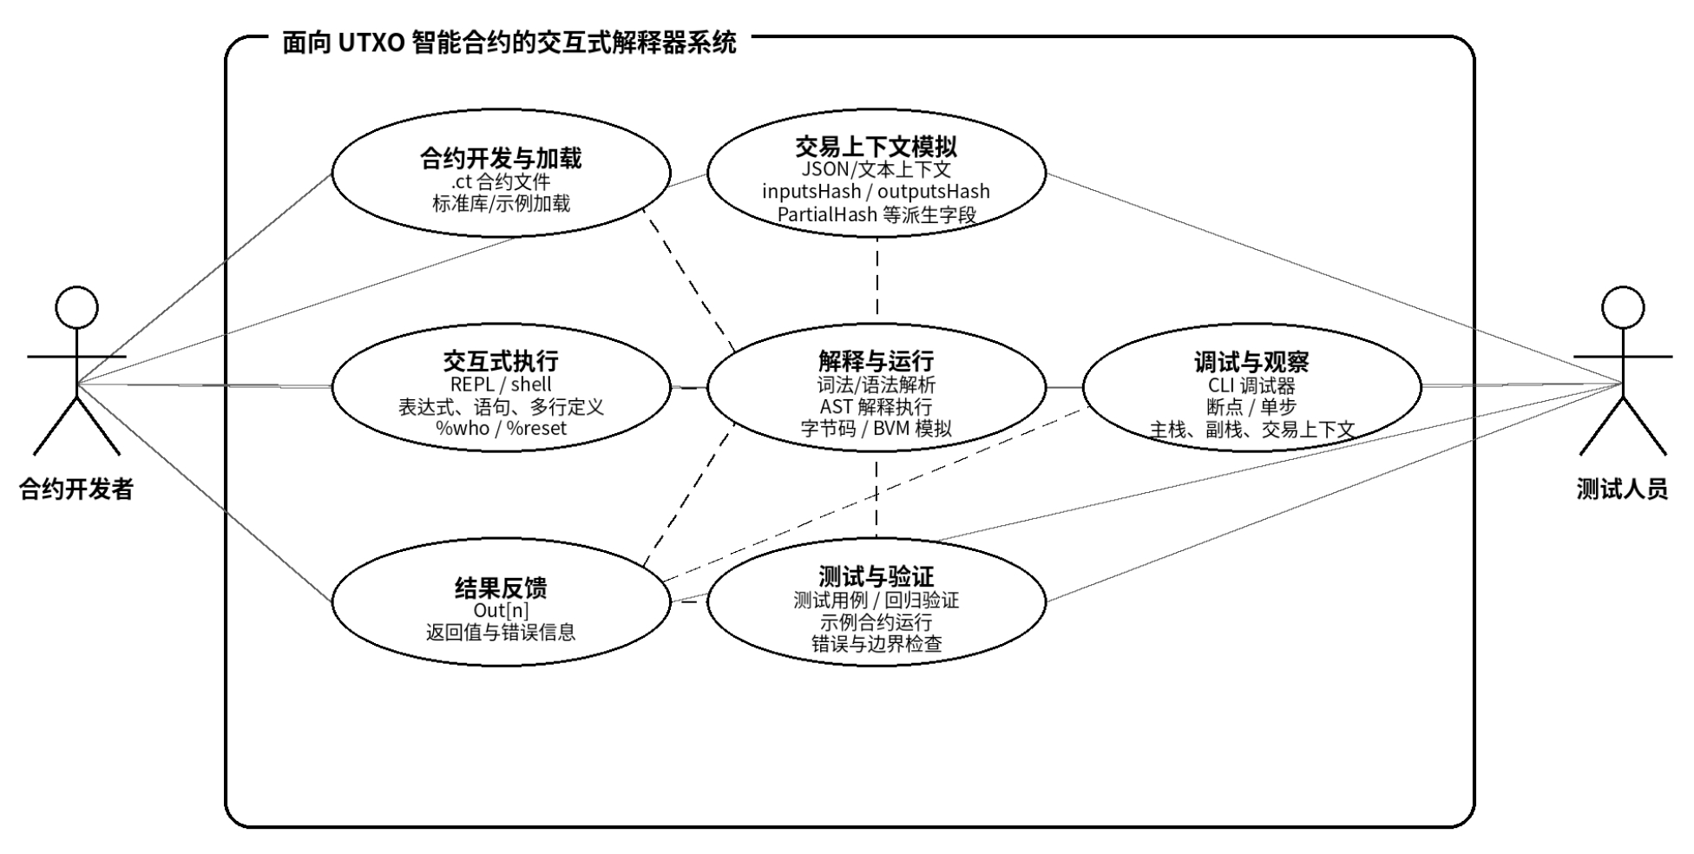
图2-1 系统用例图
2.2非功能需求
- 可用性：系统应提供清晰、一致的命令行入口和调试交互方式，使开发者能够完成编译、运行、调试和测试等常用操作。当出现编译错误、运行时错误或验证失败时，系统应给出错误类型、源码行号、函数名称、相关变量或字节码指令位置，减少开发者在底层脚本和源码之间反复定位的成本。
（2）可靠性：系统应对非法源码、类型不匹配、栈下溢、非法操作码、交易上下文缺失、参数格式错误等异常情况进行统一处理。上述错误不应导致程序异常退出或产生未定义状态，而应返回稳定、可复现、可追踪的诊断信息。
（3）可扩展性：系统应保持语言前端、静态分析、运行时值系统、BVM 指令解释、内置函数、交易上下文模型和调试接口的低耦合设计。新增语法特性、数据类型、内置函数、操作码或交易字段时，应能够通过明确的接口接入现有编译、解释、调试和测试流程。
（4）可维护性：系统应采用模块化架构组织实现，明确 Lexer、Parser、AST、Pass Manager、字节码生成、解释执行核心、调试器和测试框架的职责边界。关键接口、数据结构和错误类型应保持命名一致、职责清晰，并配套必要文档，以支持论文复现实验和后续工程演进。
- 系统概要设计
系统总体架构如图 3-1 所示。
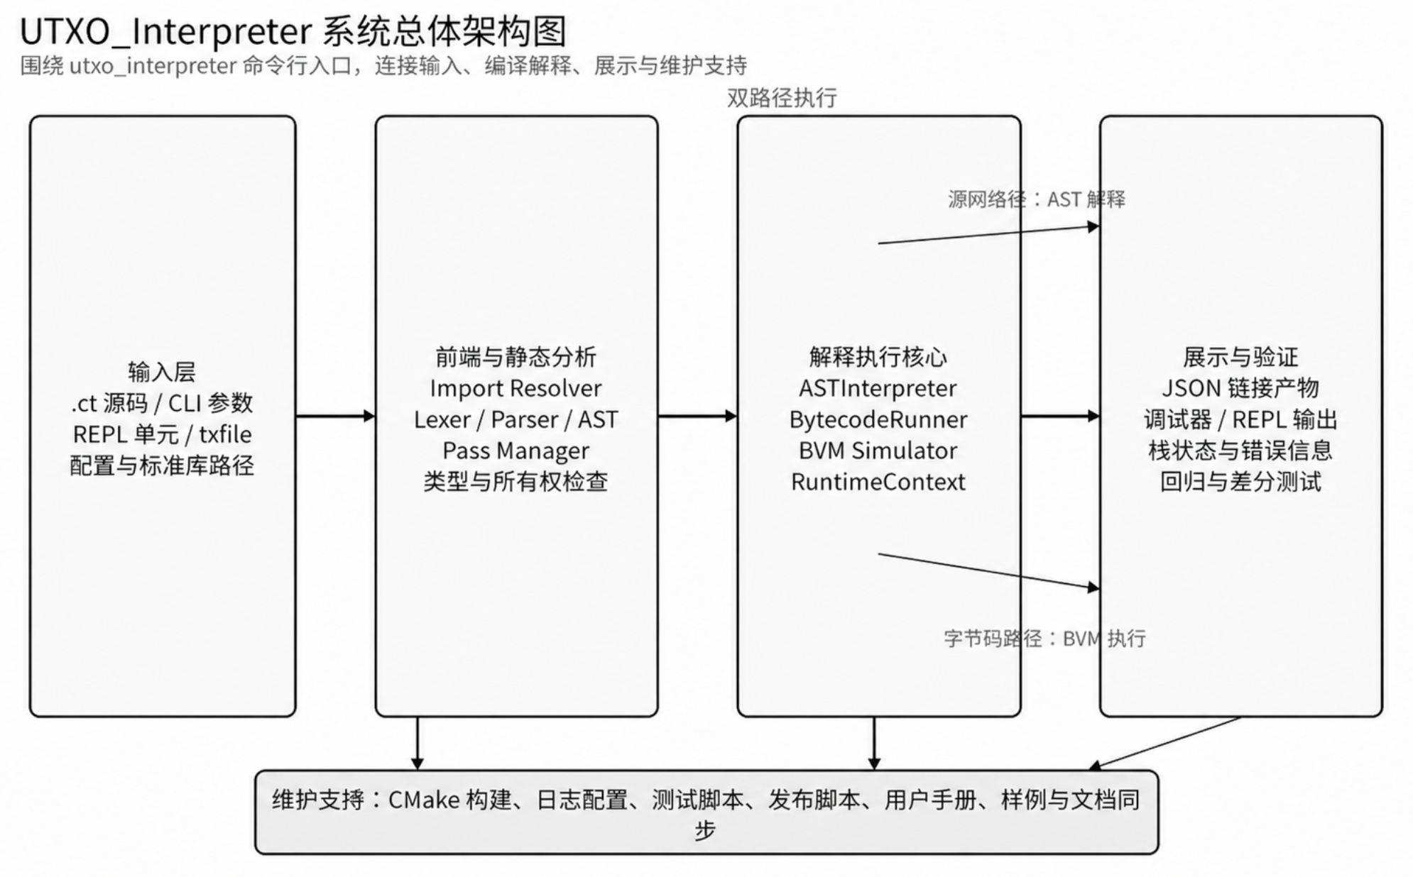
图3-1 系统总体架构图
系统运行时的数据流可以分为四条路径。
第一条是编译路径。合约源码经导入解析后进入词法分析与语法分析阶段，生成统一抽象语法树；随后执行符号收集、静态信息生成、所有权预分析和常量折叠，最后由字节码生成模块输出锁定脚本、汇编表示、接口信息、解锁模板、结构体信息、函数信息和可选调试映射。该路径为字节码解释和后续部署提供目标脚本。
第二条是源码解释路径。系统复用前端和静态检查结果后，由源码解释器直接遍历抽象语法树，并在运行时上下文中维护作用域环境、运行时值、变量槽位、内置函数和交易上下文。该路径强调源码层执行体验，适合快速验证函数逻辑、参数绑定、结构体字段、数组访问和内置对象行为。
第三条是字节码解释路径。系统将编译产物交给字节码运行模块，按照目标 BVM 指令语义逐条执行。该路径维护主栈、副栈、程序计数器、函数范围、交易上下文和错误状态，重点验证最终脚本是否符合 UTXO 输入验证规则。
第四条是调试与测试路径。调试器通过源码行号、字节码位置、函数范围和运行时栈状态之间的映射提供断点、单步和状态查看能力；测试框架则通过同一组源码、参数和交易上下文驱动源码解释路径与字节码路径，并把两者输出交给差分比较器。四条路径共享前端、交易上下文和错误诊断模型，保证工程实现不会形成互相割裂的运行入口。
解释执行的主要活动流程如图 3-2 所示。
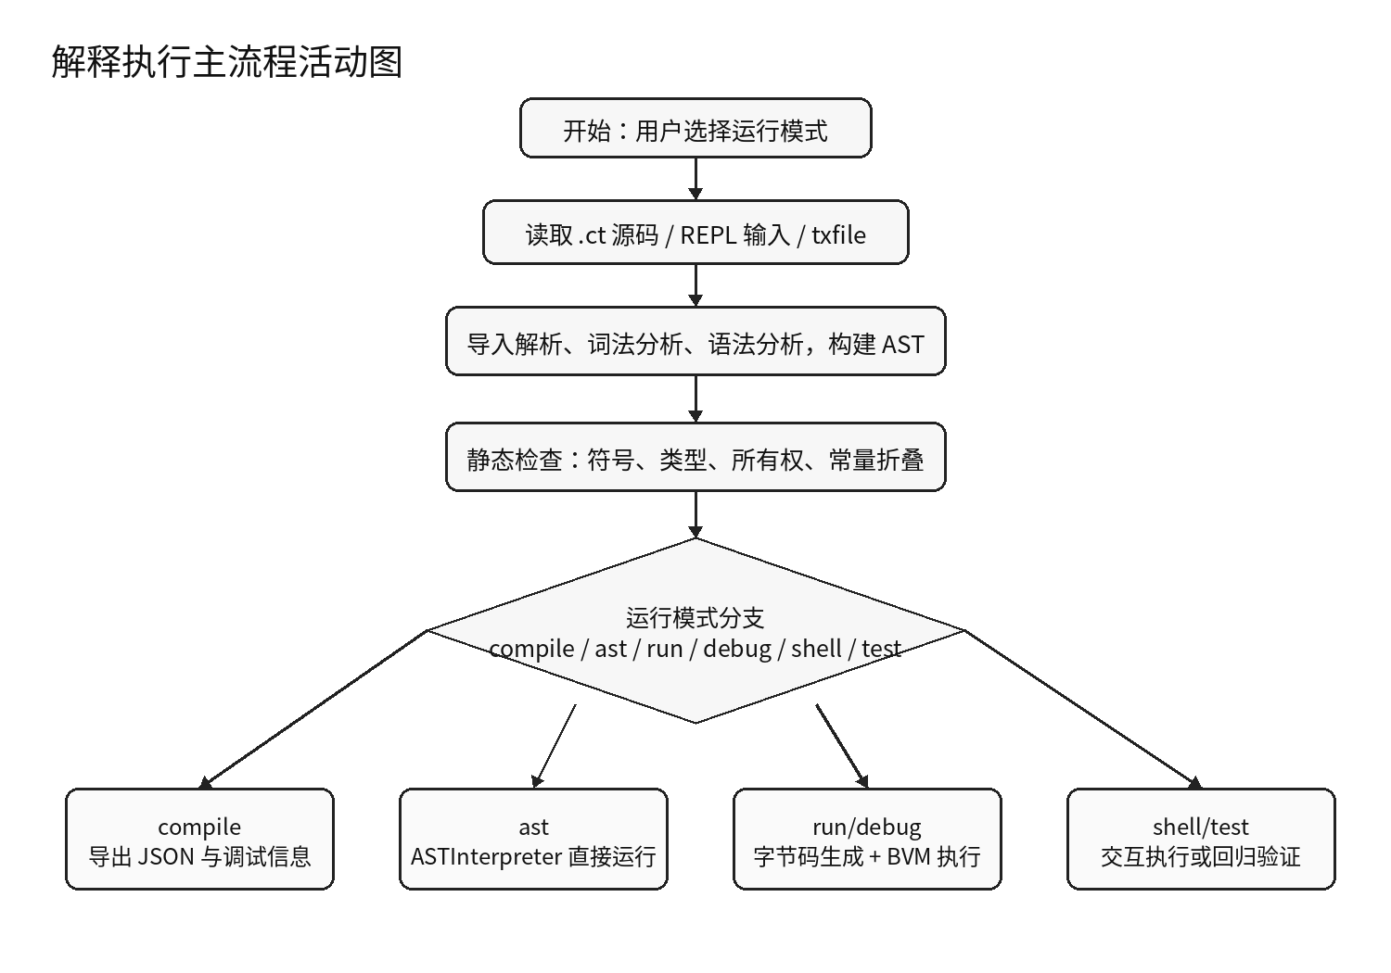
图3-2 解释执行活动图
从活动流程看，系统先统一完成源码读取、导入解析、词法语法分析和静态检查，再根据运行模式进入 compile、ast、run、debug、shell 或 test 分支。各运行模式复用同一前端与静态检查结果，并通过统一测试入口验证新增功能，保证系统实现与需求、设计和测试之间保持可追踪关系。
3.2功能模块设计
根据需求分析和系统职责边界，将系统功能划分为输入管理模块、编译解释模块、展示模块和维护模块四个部分。输入管理模块负责规范化外部数据，编译解释模块负责执行核心语义，展示模块负责输出结果和诊断信息，维护模块负责构建、测试、发布和文档同步。
四个模块围绕 UTXO_Interpreter 统一入口形成闭环：输入管理模块产生规范化请求，编译解释模块执行核心语义，展示模块把结果和错误反馈给用户，维护模块通过测试、文档和发布流程把反馈沉淀为可复现的工程资产。
系统的功能模块设计如图 3-3 所示。
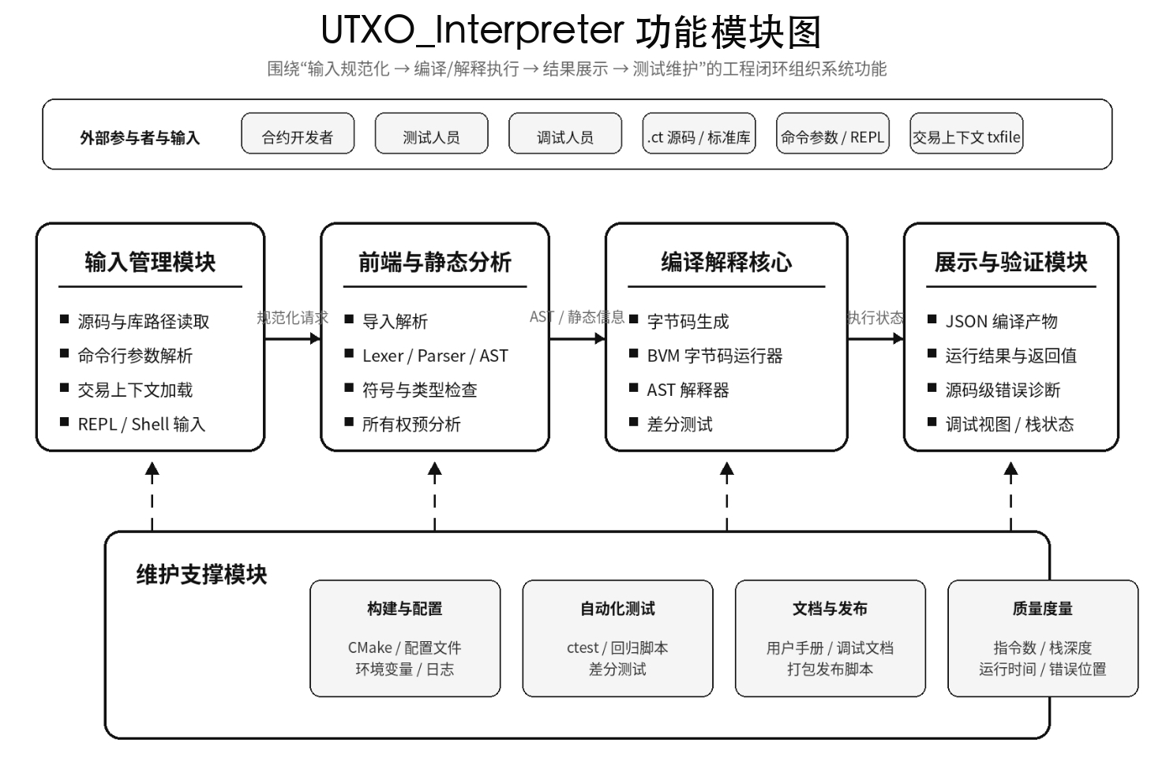
图3-3 功能模块图
（1）输入模块设计
输入模块面向合约开发者、测试人员、调试人员和 REPL 用户，负责接收系统运行所需的所有外部输入，并转换为后续模块可以直接消费的结构化数据。输入来源包括 .ct 合约源文件、标准库或自定义库路径、命令行运行模式、函数选择参数、运行时参数、交易上下文文件、用户配置和交互式 Shell 输入。
当前已实现的输入能力主要体现在命令行和 REPL 两条入口。命令行入口支持 compile、run、ast、debug、shell、test 等子命令，以及 --txfile、--param、--self、--bvm、--asa、--debug-output、--log-level 等选项；函数名和普通参数可随 run/ast 命令直接传入。REPL 入口支持表达式、语句、函数定义、结构体定义，以及 %run、%load、%debug、%who、%reset 等交互命令。
交易上下文输入是该模块的重点。系统支持 text/json txfile，能够读取 version、locktime、inputCount、outputCount、unlockingInput、outputsHash 等 BVM 字段，也能识别 params、self、bvm 等分组，将其映射为 AST 解释性执行系统需要的函数参数、合约成员字段和内置对象字段。对于结构体和数组参数，输入模块需要解析字段路径、数组下标和默认值补齐规则。
输入模块的验收重点包括 txfile schema 校验、批量测试用例配置、项目级配置文件、错误输入提示、参数模板生成和图形化输入辅助。通过这些能力，系统可以支持复杂合约测试的规模化复用。
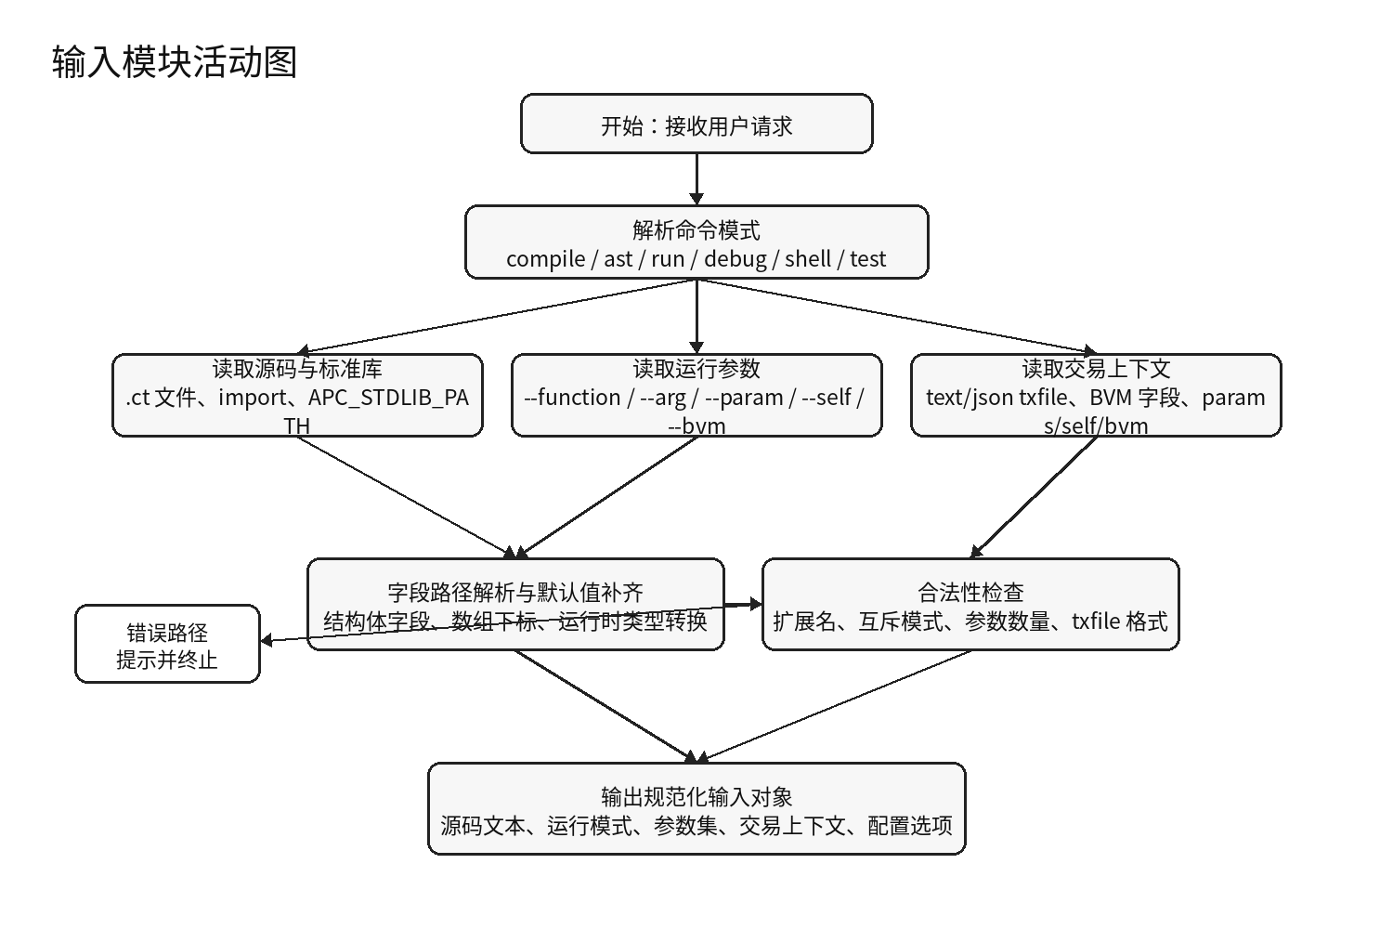
图3-4 输入模块活动图
（2）编译解释模块设计
编译解释模块是系统核心，负责把输入模块提供的源码和运行参数转换为可执行结果。该模块包含两条互相校验的执行路径：一条是编译到 BVM 字节码后解释执行的字节码路径，另一条是直接解释 AST 的源码路径。两条路径共享导入解析、词法分析、语法分析、AST 构建、函数签名、结构体定义、内置函数元数据和交易上下文。
编译路径首先通过 import resolver 合并标准库和自定义 Library，然后由 Lexer、Parser 构建 AST，再经过符号收集、类型检查、所有权预分析、静态信息整理、常量折叠和字节码生成等步骤，输出 lock.hex、lock.asm、abi、unlock、structs、functions 等编译产物。开启调试信息时，系统还会生成源码行号、字节码 PC、函数范围和指令信息之间的映射。
字节码解释路径由 BytecodeRunner 和 BVM Simulator 承担。系统根据入口函数、参数和交易上下文初始化主栈、副栈、程序计数器和函数执行范围，逐条解释 BVM 指令，并记录执行状态、执行指令数、最大栈深度、调用深度、主栈和副栈最终状态。该路径用于验证最终锁定脚本语义，更接近链上执行环境。
AST 解释路径由 ASTInterpreter 承担。该路径以 RuntimeValue、RuntimeSlot、Environment、RuntimeContext、BuiltinRuntime 等运行时结构为基础，支持字面量、表达式、变量声明、赋值、数组、结构体、字段访问、索引访问、函数调用、if/else、Range 循环、多返回值、解构赋值、self 和 BVM 内置对象。AST 解释性执行系统能够在不生成链上脚本的情况下快速运行合约函数，并给出更接近源码层面的错误信息。
编译解释模块的验收重点包括 AST 与字节码差分测试、真实签名验证回调、BVM 指令覆盖、交易上下文字段派生规则、运行时所有权状态与编译期所有权检查的一致性验证，以及细粒度错误分类。
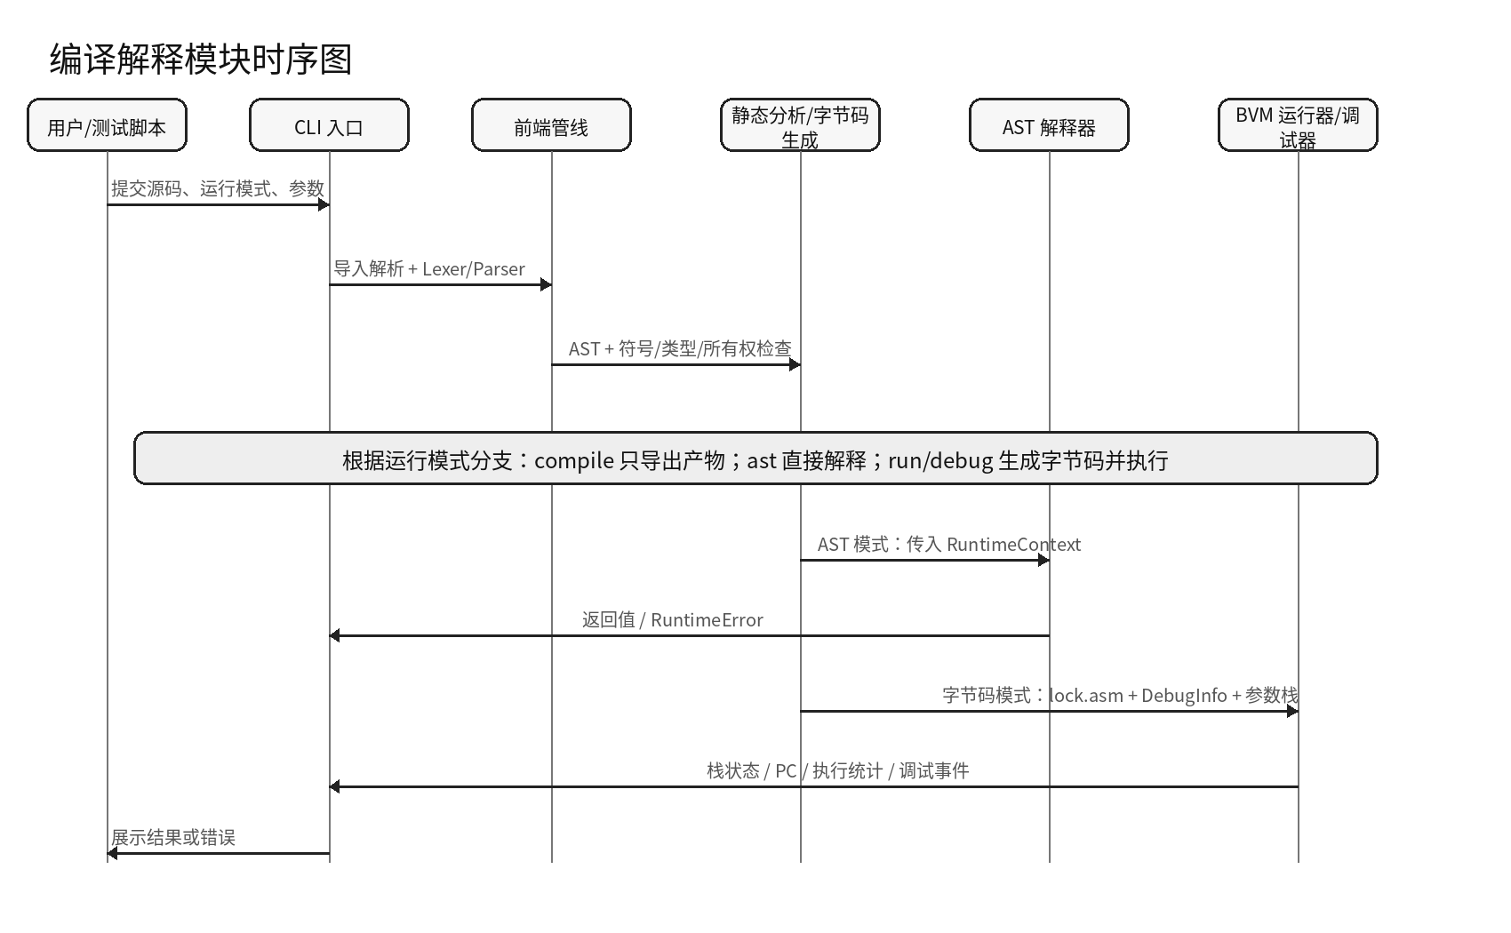
图3-5 编译解释模块时序图
（3）展示模块设计
展示模块负责把编译、解释、调试和测试过程中的内部状态转换为用户可理解的输出。该模块既要服务普通开发者查看结果，也要服务调试人员定位错误，还要服务测试脚本进行自动化断言。
对于普通编译模式，展示模块输出 JSON 文件，包含 metadata、abi、lock.hex、lock.asm、unlock、structs、functions 等字段，供用户查看合约脚本，也供下游部署和解锁脚本构造工具消费。对于 AST 解释模式，展示模块输出执行状态、入口函数、返回值列表、返回值的显示形式、十六进制表示和整数表示，以及错误信息。
对于字节码运行模式，展示模块输出 compile 状态、执行状态、函数 PC 范围、当前 PC、执行指令数、最大栈深度、最大调用深度、主栈和副栈内容。对于交互式调试模式，展示模块通过 CLI 调试器提供 break、run、continue、step、next、finish、reset、stack、backtrace、bytecode、settxfile、showtx 等命令展示源码、字节码、主栈、副栈、调用栈和交易上下文。
展示模块还承担错误和日志展示职责。系统需要将语法错误、类型错误、所有权错误、运行时错误、参数错误、txfile 解析错误和调试器错误转换为包含位置、原因和上下文的提示信息。展示模块应预留 HTML 报告、图形化调试面板、覆盖率报告、性能看板和可视化栈变化轨迹等扩展接口，为论文实验和日常开发提供数据支撑。
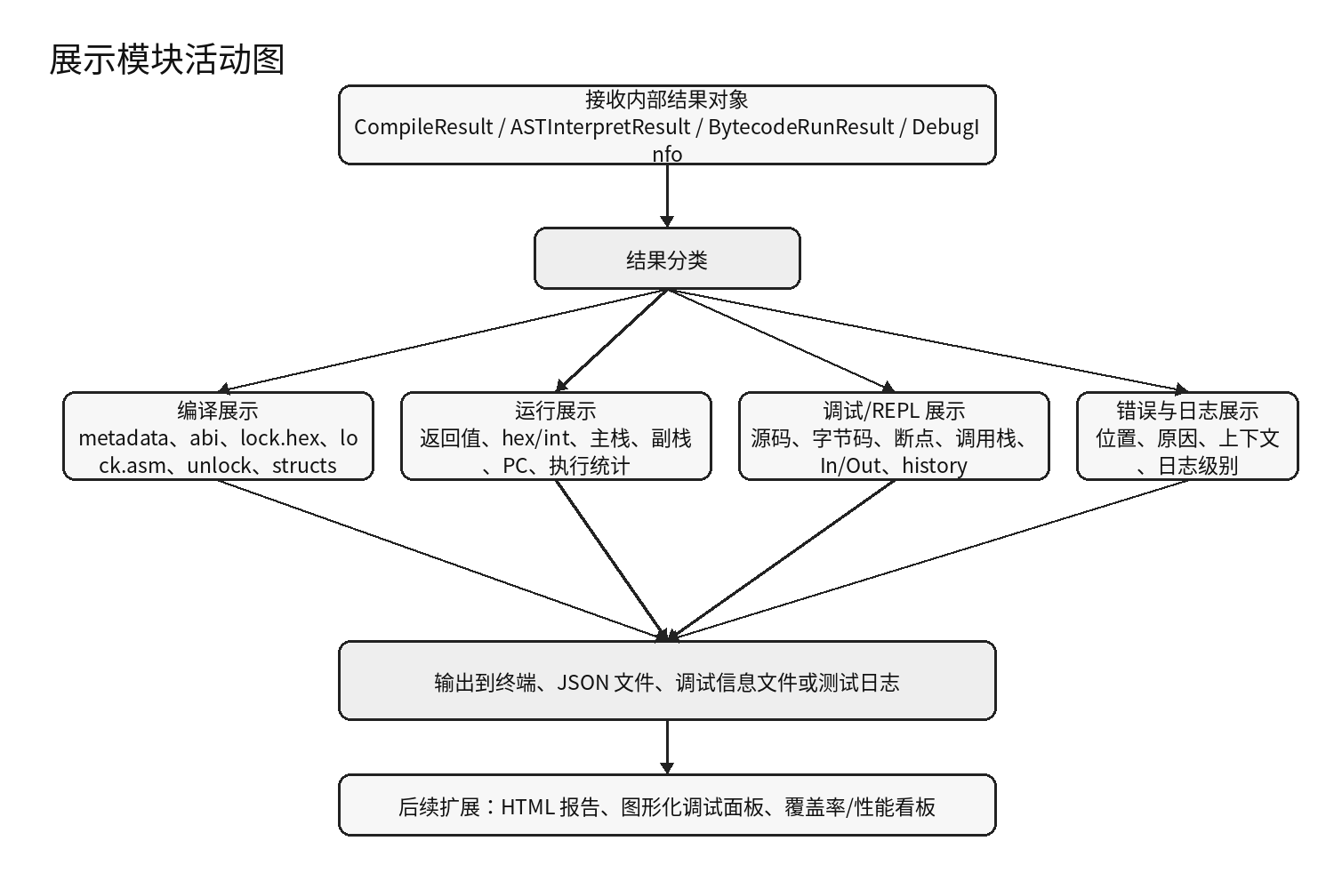
图3-6 展示模块活动图
（4）维护模块设计
维护模块负责支撑系统的持续构建、测试、发布和文档演进。项目使用 CMake 统一管理可执行文件、nlohmann/json 依赖、调试器开关、readline 可选依赖、标准库安装路径和测试入口，核心模块包括编译器前端、AST 解释性执行系统、字节码运行器、CLI 调试器、REPL、日志、错误处理和配置管理。
在测试维护方面，系统通过 ctest 集成 ast-self-test、repl-smoke、ast-regression 等测试，并通过 test/interpreter/run_ast_regression.sh、test/repl/run_repl_smoke.sh、test/debugger_regression/run_debugger_regression.sh 等脚本持续验证 AST 解释、REPL、调试信息和字节码范围是否稳定。测试用例覆盖基础语句、函数、结构体、数组、内置函数、交易上下文和典型合约样例。
在配置和发布维护方面，系统使用 user_preferences.json、APC_STDLIB_PATH、日志级别选项和构建开关管理运行环境，并通过 scripts 目录中的打包、发布、跨平台构建和 Docker 脚本支撑不同平台的部署。维护模块还包括 docs、project_doc、examples、test 等文档与样例目录，保证用户手册、开发文档、测试说明和代码实现同步更新。
维护模块应进一步完善 CI 流水线、benchmark 基线、负向测试集、版本发布检查清单、风险台账和文档一致性检查。维护模块的目标不是单纯辅助开发，而是保证输入、解释、展示三类核心能力在持续迭代中保持语义稳定。
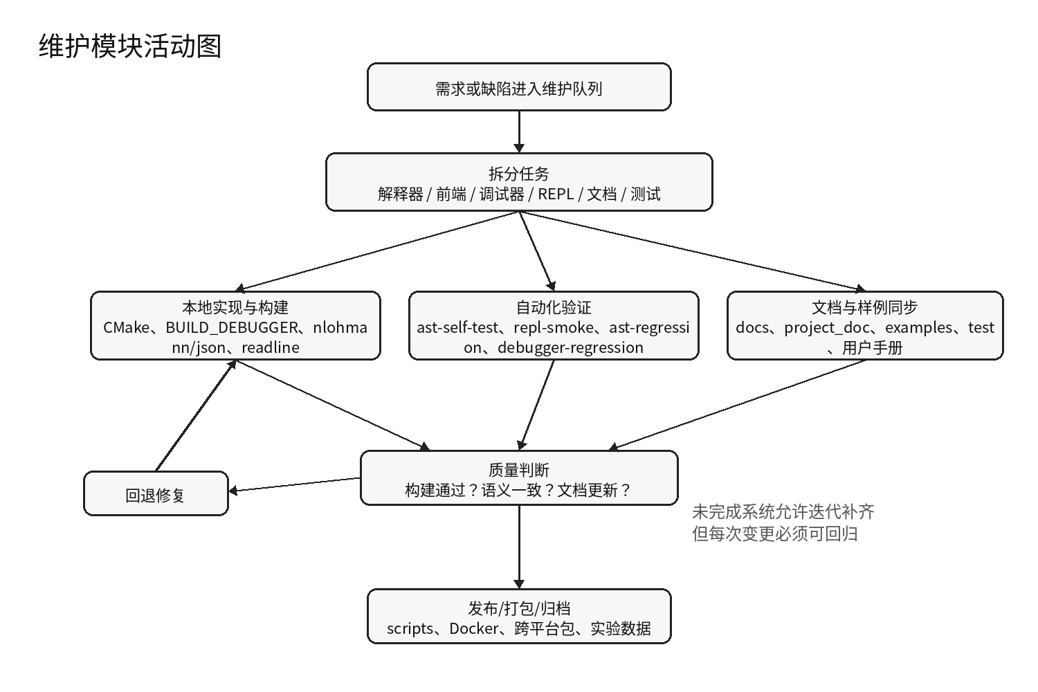
图3-7 维护模块活动图
通过上述四个模块的划分，系统把用户输入、核心解释执行、结果展示和工程维护解耦。输入模块保证数据来源清晰，编译解释模块保证语义执行正确，展示模块保证结果可观察，维护模块保证系统可持续演进，从而满足智能合约本地开发、运行、调试和验证的完整需求。
- 拟采用的开发方法、环境，测试方案等
4.1开发方法
本课题采用原型驱动与迭代式开发相结合的方法，以 UTXO_Interpreter为工程载体，围绕解释性执行系统运行路径逐步推进。开发过程中先复用已有 Lexer、Parser、AST、Pass Manager 和字节码生成模块，形成可运行基线；再按“字节码执行、AST 解释、交易上下文、调试器联动、差分测试”的顺序拆分任务，小步提交、小步验证。每次迭代均以可编译、可运行、可回归为约束，优先保证 BVM 双栈语义、所有权状态和源码调试信息的一致性。
4.2开发环境
4.2.1 基本环境
本课题采用的主要开发环境如下表所示：
表1 开发环境表
项目 | 开发工具
操作系统 | Ubuntu 24.04 LTS
代码开发与调试工具 | Visual Studio Code、CMake Tools、GDB/LLDB
交互界面 | 命令行 CLI、交互式 Shell、CLI 调试器
数据与配置 | JSON 交易上下文文件、.ct 合约用例、user_preferences.json
开发语言 | C++20、Shell、Python3（辅助脚本）
4.2.2版本控制
本课题使用 Git 对源码、文档和测试用例进行版本管理，仓库保留各阶段实现记录，便于回溯解释性执行系统、调试器和测试框架的演进。开发时按功能拆分提交粒度，例如 AST 解释性执行系统、BVM 执行器、REPL、调试信息和回归测试分别独立推进；重要修改在合并前通过本地构建、ctest 和脚本回归，确保新增功能不破坏既有编译与解释能力。
4.2.3开发语言
本系统核心实现语言为 C++20，编译器前端、AST 解释性执行系统、BVM 字节码执行器、CLI 调试器和 REPL 均在同一 CMake 工程中构建。Shell 脚本用于构建、打包和回归测试，Python3 主要用于处理 JSON 调试信息、测试断言和辅助实验数据统计。
语言标准：C++20；CMake 最低版本为 3.28；JSON 处理采用 nlohmann/json；辅助脚本运行环境为 Bash 与 Python3。
4.3测试方案
测试方案分为构建验证、模块回归、解释执行验证、调试器验证和对比评测五个层次。首先使用 CMake 配置 Debug/Release 构建，执行 cmake --build 和 ctest，确认 UTXO_Interpreter 可正常生成并通过 ast-self-test、repl-smoke、ast-regression 等自动化用例。其次围绕 .ct 语言的基础语句、函数、结构体、数组、内置函数、交易上下文和典型合约样例组织回归测试，覆盖正常输入、边界输入和错误输入。再次使用 AST 解释性执行系统与字节码运行路径对同一合约、同一函数参数和同一 --txfile 交易上下文进行差分测试，比较返回值、执行状态、主栈/副栈状态和错误位置，验证两条解释路径语义一致。然后通过 test/repl/run_repl_smoke.sh、test/debugger_regression/run_debugger_regression.sh 检查交互式 Shell、断点、单步、字节码显示和调试信息映射。最后选取 Counter、OrderBook、P2PKH、Wallet 等代表性合约进行集成测试和性能记录，统计编译时间、解释执行步骤、字节码长度、错误检出率等指标，为论文实验分析提供数据。
- 技术难度及特色分析
本课题的技术难度不在于单纯生成合约脚本，而在于同时维护源码解释、字节码解释、交易上下文、所有权状态和调试视图之间的一致性。主要难点如下。
（1）BVM 双栈语义复现难度较高。系统需要精确维护主栈、副栈、程序计数器、执行状态和失败传播规则，正确处理数据压栈、弹栈、复制、交换、主副栈转移、条件分支、哈希、签名验证和交易上下文相关指令。任何一条指令的栈效果或错误处理不一致，都可能导致本地解释结果与最终脚本验证结果偏离。
（2）源码运行时模型与编译期模型存在差异。编译期的作用域、符号表和栈布局模型主要用于生成目标脚本和维护静态栈布局，不能直接作为源码解释器的运行时环境。源码解释性执行系统需要独立设计运行时值、变量槽位、作用域环境、运行时上下文和内置函数注册机制，并处理变量生命周期、函数调用、结构体字段、数组元素、多返回值和内置对象等运行时行为。
（3）交易上下文处理具有 UTXO 场景特殊性。合约执行不仅依赖函数参数，还依赖当前交易、父交易、输入输出、解锁数据、输出哈希和部分哈希等外部数据。系统既要支持结构化上下文输入，又要把字段映射到源码解释器中的合约对象和虚拟机对象，以及字节码解释器中的栈元素，保证交易上下文相关指令在两条路径中具有可比较的语义。
（4）源码级调试需要跨层映射。BVM 执行状态只包含程序位置、字节码和栈，开发者关心的却是源码行、变量名、函数调用和交易字段。调试器必须把源码行号、函数范围、字节码位置、主副栈位置和运行时变量状态关联起来，同时支持断点、单步、跳出、调用栈和交易上下文查看。这要求编译器、解释器和调试器共享稳定的调试信息格式。
（5）差分测试需要处理成功路径和失败路径。智能合约验证经常以失败作为安全边界，因此测试不能只比较最终返回值，还要比较错误类别、失败位置、栈状态和交易上下文消费情况。如何把源码解释结果和字节码解释结果归一化为可比较对象，是保证系统可信度的关键。
本课题的特色主要体现在以下方面。
第一，面向真实 UTXO 双栈脚本语义，而不是脱离链上验证规则的教学解释器。第二，同时提供编译、源码解释、字节码运行、交互式运行、命令行调试和自动化测试多种入口。第三，把交易上下文、上下文相关操作码、合约对象、虚拟机对象和所有权状态纳入统一解释模型。第四，采用源码路径与字节码路径差分测试，以工程方式约束源码语义、编译语义和执行语义一致。第五，依托已有构建流程、测试体系和合约场景，能够形成可复现的软件成果和论文实验数据。
- 本人主要工作描述
本人主要承担 UTXO_Interpreter 解释执行系统的设计、实现、集成和验证工作，具体包括以下几个方面。
- 负责梳理系统总体架构，明确编译前端、AST 解释性执行系统、字节码运行器、CLI 调试器、REPL、交易上下文和测试框架之间的边界与调用关系，并将相关模块纳入同一 CMake 工程和命令行入口。
- 设计并实现 AST 解释性执行系统运行时核心，包括 RuntimeValue、RuntimeSlot、Environment、RuntimeContext、RuntimeError、BuiltinRuntime 等模块，完成表达式求值、变量/数组/结构体访问、赋值、函数调用、条件分支、Range 循环、返回值、多返回值解构以及 self/BVM 内置对象支持。
- 设计并实现字节码非交互运行能力，复用编译流程和 BVM 模拟器，提供 --run-bytecode/--run 入口，支持函数选择、参数压栈、交易上下文加载、执行状态输出、主副栈结果展示和错误信息回传。
- 负责交易上下文输入与参数注入机制，支持 --arg、--param、--self、--bvm、--txfile 等方式，解析 text/json 文件，将当前交易、父交易、输入输出、unlockingInput、outputsHash 等字段映射为 AST 或 BVM 运行所需数据，并处理结构体字段、数组下标和默认值补齐。
- 参与交互式 Shell 与调试器集成，实现 --shell/--repl 会话、表达式和语句执行、函数/结构体定义、%run/%load 文件加载、%who、history、%reset、%debug 切入调试器等能力，并配合调试信息维护源码行、字节码 PC、函数范围和栈状态的对应关系。
- 编写并维护测试与文档，包括 runtime-self-test、ast-self-test、ast-regression、repl-smoke、debugger-regression 等测试脚本和用例，整理解释性执行系统使用说明、合约测试说明和调试器文档，选取 Counter、P2PKH、OrderBook、Wallet 等合约样例进行回归验证，为论文实验和工程验收提供依据。

四、工作进度的大致安排
应包括文献调研，工程设计，项目开发和调试，实验数据的分析处理，撰写论文等。
时间 | 工作 | 阶段成果
2026.04 – 2026.05 | 完成对栈处理器的智能合约相关技术和文献资料的研究，分析项目的需求与可行性。 | 需求分析报告
2026.05 – 2026.06 | 完成前期课题调研，研究分析相关技术，并掌握项目总体框架的设计 | 开题报告
2026.07 – 2026.09 | 掌握项目各模块具体的原理以及自己相关工作的重点和难点，熟悉系统架构的每个细节 | 搭建开发环境与初步详细设计
2026.09 – 2026.11 | 根据设计文档完成自己相关模块的工作的详细设计，部署好开发环境，完成代码框架的编写 | 详细设计报告
2026.11 – 2027.02 | 完成项目编码与测试工作 | 项目代码
2027.02 – 2027.05 | 整理相关文档，撰写毕业论文 | 毕业论文定稿
2027.05 – 2027.06 | 根据评审意见修改论文，完成毕业论文答辩 | 毕业论文终稿，毕业答辩报告

五、预期成果
应包括软硬件产品、文档、模型、专利、论文等
- 设计并实现一个面向双栈虚拟机的 UTXO 智能合约解释性执行系统。
- 总结研究和设计成果，撰写工程硕士学位论文。

六、审核意见
导师意见

导师签名：
年 月 日
培养单位负责人意见

培养单位负责人签名：
年 月 日

